3주차 | 3 주차 | 기간 | 2025.09.15  2025.09.21 | 지도교수 | (서명)
이번주 한일 요약 | 1. 언리얼 엔진 게임 제작 강의 수강  2. 게임 메인 시점 카메라 앵글 탐색
<상세 수행내용>
1. Learn Unreal Engine 5 C++ Programming by Creating an Action-RPG Style Open World Game
수강하면서 게임 제작하기
2. 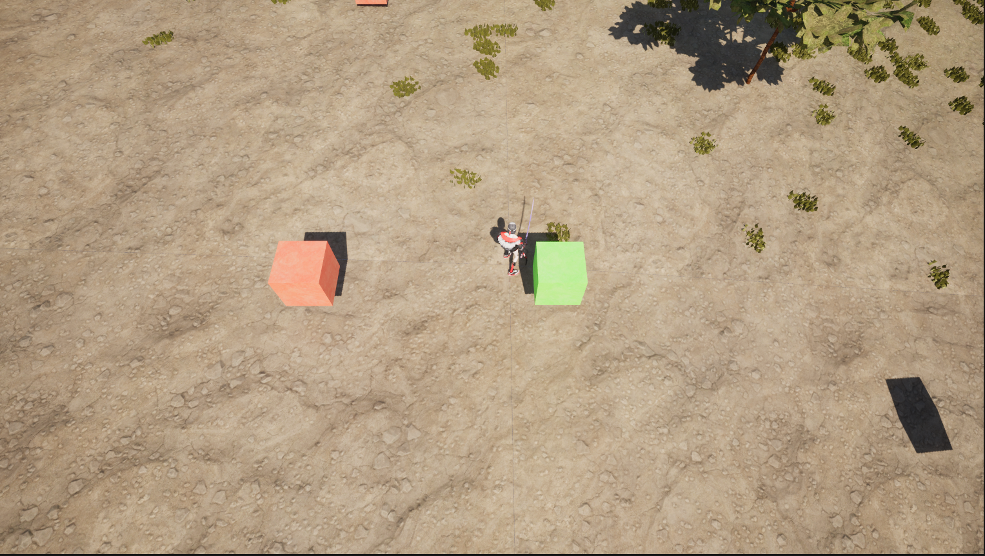
게임 메인 시점 카메라 앵글
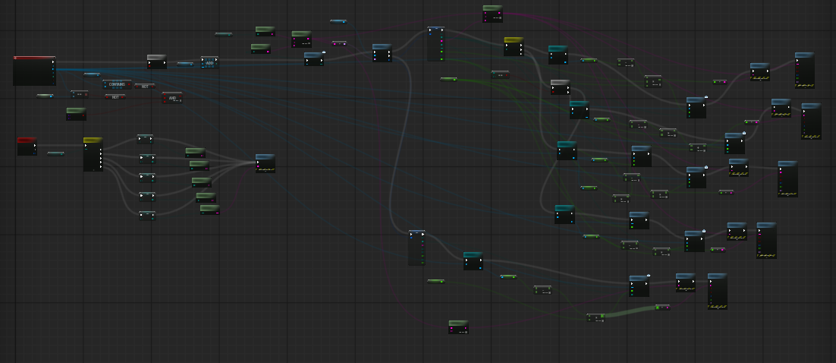
블루 프린트로 원소 구현 시 -> 플러그인 여러 개로 구현이 아닌 하나를 만들기로 결정
문제점 정리 | 언리얼 엔진 C++ 미숙
해결방안 | 1, 플러그인 사용법을 프로토 타입을 만들면서 익히자  2. 동시에 플러그인 사용법 익히기
다음주차 | 4주차 | 다음기간 | 2025.09.22 ~ 2025.09.28
다음주 할일 | 1. 강의 수강하며 게임 제작하기
지도 교수
Comment

